**А. А. ФЕТ**

**Весенний дождь.**

Афанасий Афанасьевич Фет создал много прекрасных стихотворений о русской природе. Каждое из них несёт нам, читателям, крупицу радости. Однако радость эта особенная, и чтобы уловить её, необходимо приложить старания.

Несколько стихотворений Фета мы уже знаем. Давайте неторопливо, с большим вниманием прочитаем ещё одно. Может быть, удастся и нам порадоваться той радостью, которую переживает поэт. Называется оно «Весенний дождь».

Читаем первую строфу.

Ещё светло перед окном,

В разрывы облак солнце блещет,

И воробей своим крылом,

В песке купаяся, трепещет.

О содержании строфы в целом можно сказать так: поэт рассказывает о том, что видит.

Давайте подключим свою фантазию и вообразим, что находимся рядом с поэтом и вместе с ним наблюдаем то, о чём он рассказывает. Для этого прежде всего необходимо выяснить, где мы находимся. Смотрим самое начало стихотворения:

*Ещё светло перед окном…*

Мы находимся в доме у окна.

Что мы видим из окна? Темно ли за окном? Нет, не темно, *светло*. Но будем внимательны: в стихотворении об этом сказано немножечко иначе. *Ещё светло* значит «пока ещё светло». Но скоро стемнеет.

Вспомним название стихотворения: «Весенний дождь». Теперь первая строчка стала совсем понятной: поэт говорит о скором дожде, мы с ним наблюдаем приближение дождя.

*В разрывы облак солнце блещет…*

Можем смело добавить: «пока ещё блещет!»

Мы можем так сказать, потому что видим надвигающиеся дождевые облака; иногда сквозь их разрывы прорывается солнечный свет.

Не упустим из внимания и такую «мелочь»: поэт говорит *в разрывы облак* вместо «в разрывы облаков». Почему? — Стихотворение создано два столетия тому назад, в то время говорили и «облаков», и «облак». И это не удивительно, сравните:

яблоко - яблок,

облако - облак.

*И воробей своим крылом,*

*В песке купаяся, трепещет.*

Пока ещё трепещет, при дожде этого делать не будет.

Чем он трепещет? (*Крылом.*) Где трепещет? (*В песке.*)

В народе замечено: в песке или в пыли птицы «купаются» перед дождём. Это одна из народных примет скорого дождя.

*Попутное примечание.*

Купаясь в пыли, птица вбирает и стряхивает с себя эту пыль, а вместе с пылью и тех насекомых, которые завелись на её теле. Под дождём она отмоет себя от грязи.

Перечитаем строфу.

Ещё светло перед окном,

В разрывы облак солнце блещет,

И воробей своим крылом,

В песке купаяся, трепещет.

Читаем следующую строфу.

А уж от неба до земли,

Качаясь, движется завеса,

И будто в золотой пыли

Стоит за ней опушка леса.

Что теперь мы видим из окна? — Вдали лес, а вернее, лишь его край, его опушку видим: *Стоит… опушка леса.*

Что поражает нас при этом? — Только что она была зелёной, а теперь *будто в золотой пыли*. Почему? — Потому что видим её через завесу.

Поэт-художник изобразил и завесу:

*А уж от неба до земли,*

*Качаясь, движется завеса…*

Она не из тех «завес», что в помещениях или на театральных сценах, а какая? (*От неба до земли.*) Так что это за «завеса»?.. Это струи дождя, это — дождь.

Зелёная опушка приобрела другой наряд, потому что видим её сквозь «дождевую завесу».

Перечитаем ещё раз строчки о ней:

*А уж от неба до земли,*

*Качаясь, движется завеса…*

Плотность дождевых струй постоянно меняется; и нам кажется, что «завеса» как бы колышется, *качается*.

Прочтём последнюю, третью строфу.

Две капли брызнули в стекло,

От лип душистым мёдом тянет,

И что-то к саду подошло,

По свежим листьям барабанит.

И вот уже на стекле нашего окна две дождинки. А что в саду?.. К нему что-то подошло и мы слышим, как оно (это «что-то») барабанит по листьям деревьев.

*От лип душистым мёдом тянет…*

Перед дождём происходит усиление запахов; среди них особенно заметен медовый аромат липовых цветков.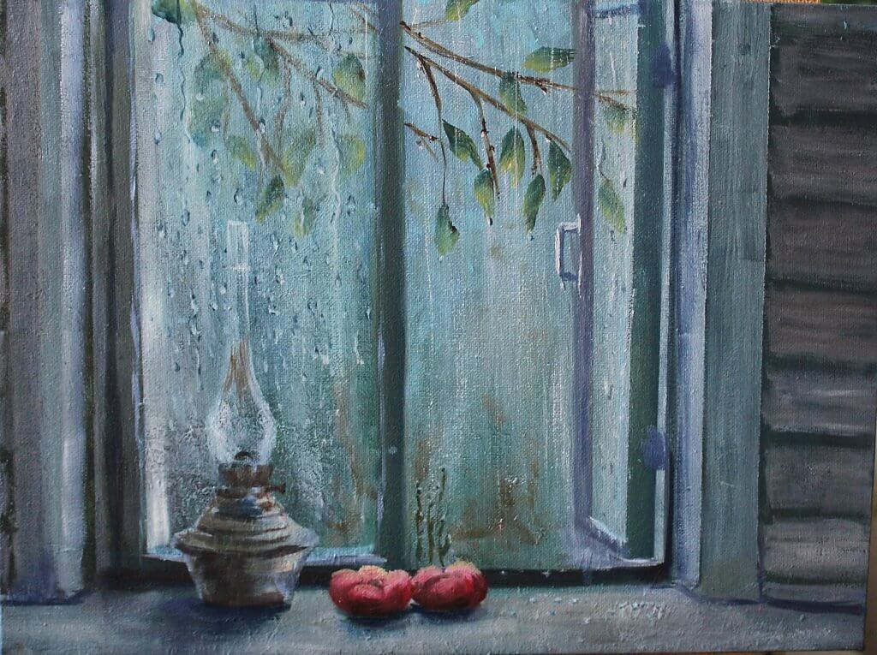

Вот мы прочитали всё стихотворение. Что можем сказать о его содержании в самом общем виде?.. На протяжении всего стихотворения поэт последовательно рассказывает о том, что наблюдает при приближении дождя. И мы можем увидеть это, если постараемся.

Перечитайте стихотворение целиком.

**Весенний дождь.**

Ещё светло перед окном,

В разрывы облак солнце блещет,

И воробей своим крылом,

В песке купаяся, трепещет.

А уж от неба до земли,

Качаясь, движется завеса,

И будто в золотой пыли

Стоит за ней опушка леса.

Две капли брызнули в стекло,

От лип душистым мёдом тянет,

И что-то к саду подошло,

По свежим листьям барабанит.

*1857 г.*